CTA CONFECCIONADA POR PARTE DEL COORDINADOR TÉCNICO DEL IXP CABASE TITULAR O ALTERNO (EN SU AUSENCIA): Alejandro Cuadra
DATOS DEL NAP: SUBCOMISIÓN ADMINISTRADORA DEL IXP/ NAP CABASE REGIONAL San Juan
TRES LETRAS QUE IDENTIFICAN AL IXP/NAP UAQ
DATOS DE LA REUNIÓN: FECHA: DÍA 07 de septiembre de 2023
PRESENTES EN LA REUNIÓN:
NOMBRE | APELLIDO | RAZÓN SOCIAL A LA QUE REPRESENTA | Presentes
Juan C. | Marquez | CABASE | x
Ernesto | Golomb | CABASE
Andrés | Pugawko | CABASE
Facundo | Caselles | On Power | x
Hernan | Bourdieu | CLARO
Ariel | Passarelli | CLARO | x
Carlos | González | CLARO | x
Victor | Romero | CLARO | x
Miguel | Morandi | UNSJ | x
Ricardo | Goldberg | XF | x
Carlos | Guillen | GSP | x
Gastón | Pechieu | NetLink | x
Iván | Gutiérrez | Intersat
Facundo | Carrizo | Intersat | x
Emanuel | Cortez | Intersat
Raúl | Cortez | ZETRO
Sergio | Aprea | Netrópolys
Rubén | Atampiz | Netrópolys
Roberto | Agüero | Netrópolys
Alejandro | Cuadra | Técnico NAP UNSJ | x
David | Vega | I-TIC | x
Nicolas | Vallejo | INTERREDES | x
Fabián | Aguilera | GEO FIBER
Hugo | Leiria | GEO FIBER | x
Victor | Martinez | INTERREDES | x
Sebastián | Sánchez | Netrópolys
Julio | Nostray | AustralNet
Gustavo | González | San Juan Innova
Martin | Raschi | San Juan Innova
Rodolfo | Arroqui | San Juan Innova
Sergio | Catalá | Puyuta

TEMARIO:
1- ACTA ANTERIOR
2- ADMINISTRACIÓN
3- COMPRAS
4- STATUS DE CONEXIONES DEL IXP
5- STATUS DE CONEXIONES DE LOS MIEMBROS DEL IXP
6- ALTAS, BAJAS Y MODIFICACIONES
7- FECHA DE LA PRÓXIMA REUNIÓN
8- TEMAS VARIOS
1. FECHA DEL CORREO ELECTRÓNICO CON EL ACTA ANTERIOR CIRCULADA a la lista del IXP UAQ
ixpsanjuan@listas.cabase.org.ar : 15 de agosto de 2023
2. Administración:

Juan Carlos comenta que están viendo cómo publicar la información financiera debido a que el nuevo sistema no es muy claro para los difundirla y están armando algo mas fácil de entender. Por este motivo no hay información del estado financiero.

3. PRESUPUESTO APROBADOS:
sin novedades
4. STATUS DE CONEXIONES TÉCNICAS DEL IXP UAQ.
Se decidió cambiar la conexión de San Juan Innva (30 Gbps) y Netrópolys (10 Gbps) con una sola conexión de 40 Gbps
Alejandro comenta que los dos caminos de SJI está funcionado y se configuro un agregado de enlace para que sea eficiente ante al eventual caída de uno de los enlaces.
Cache de Rockstar está instalado, todavía están coordinando la puesta en servicio ya que vinieron configurados para conectar por cobre, está modificando esa configuración para conectar por interfaces ópticas. Facundo comenta que para la conexión del servidor utilizó dos claves DAC porque vino sin esos cables y solicita que la mesa los reponga ya que el servidor estará disponible para todos los que lo requieran. No habiendo objeciones se decide que el IXP compre los dos cables para ser revueltos a OnPower.
Alejandro comenta que se comunicó con Sandra Chisté de NIC.AR y el 13 de septiembre vendrán a instalar un servidor raíz para DNS local.
5- STATUS DE CONEXIONES DE LOS MIEMBROS DEL IXP
Se sumó GPS y empezó a traficar con mucho consumo. Carlos Guillen deberá informar sobre se capacidad a contratar. Gastón informa que del reporte obtenido necesitaría 8 Gbps de transporte a CABASE central, localmente consumió 2 Gbps. Carlos Guillen comparte el gráfico de consumo y deberá consultar con Vargas que comparten los contratos de transporte y TIP. Además comenta que tiene el cache de Facebook que podría sumarlo al IXP, para lo cual sería necesario analizar la capacidad del servidor y conectar con 40 Gbps al IXP.
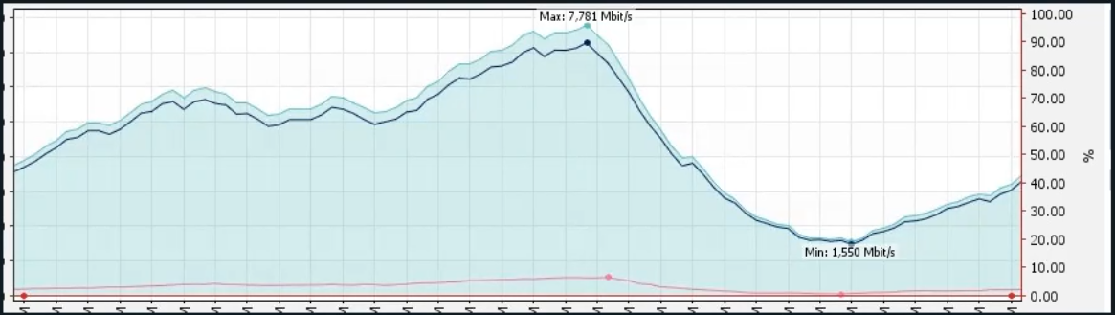
Ariel comenta que para fin de año CLARO tendría disponible la capacidad de transporte. Si la capacidad a contratar fuera de 30 Gbps el precio sería el mismo de SJI para igualar la oferta.
6- ALTAS, BAJAS Y MODIFICACIONES
7 - REUNIÓN DE LA SUBCOMISIÓN ADMINISTRADORA DEL IXP CABASE REGIONAL UAQ: jueves 12 de octubre de 2023, a las 9:30 Hs.
8 - TEMAS VARIOS
Juan Carlos comenta que Netflix comenzó a desligar cache regionales a partir del 31/10 todos los miembros que no configuren bien configuradas tomarán el contenido en el caché local y si no está lo buscan en el cache de ruteo central. Si no tienen las comunidades bien configuradas, el contenido lo buscarán por TIP. Comparte un doc con la configuración de comunidades.
9 y 10 de noviembre se realizará en la Costa la 2da reunión de técnicos y estarán cerca de las Toninas y visitarán el lugar donde ingresan los cables submarinos.

